**ESPECIFICACIONES TÉCNICAS**

**INSTALACIONES**

**DE COMUNICACIONES**

**ESPECIFICACIONES TÉCNICAS INSTALACIONES DE COMUNICACIONES**

**PROYECTO: “**MEJORAMIENTO DEL SERVICIO EDUCATIVO EN LA I.E.P. N° 54002 SANTA ROSA E I.E.S. SANTA ROSA DEL DISTRITO DE ABANCAY, PROVINCIA DE ABANCAY – REGIÓN APURÍMAC”

1. **GENERALIDADES:**

Estas especificaciones cubren las condiciones generales de suministro, instalación y configuración de los equipos y materiales que deberán emplearse para la ejecución de los trabajos de la especialidad de instalaciones de comunicaciones, todo elemento, material o actividad no cubierta por estas especificaciones, deberá cumplir estrictamente lo señalado en el Reglamento Nacional de Edificaciones, el Código Nacional de Electricidad, las normas nacionales e internacionales correspondientes y las buenas prácticas de ingeniería.

**SOBRE LA EJECUCIÓN DE LAS ACTIVIDADES**

Para la ejecución de las actividades del presente proyecto, deberán tomarse en cuenta los siguientes puntos:

1. La supervisión, antes de iniciar la ejecución de las Obras, deberá compatibilizar en campo las consideraciones contempladas en el Proyecto.
2. Las actividades que impliquen el suministro y/o instalación de equipos, sistemas o subsistemas incluyen la configuración y pruebas correspondientes para dejar completamente operativo y configurado el sistema.
3. La supervisión de obra será el ente encargado de realizar las consultas al Proyectista, en caso se observen condiciones no contempladas en el proyecto y que implicarían modificar el mismo.
4. Todas las actividades se efectuarán de acuerdo a lo especificado de los siguientes Códigos o Reglamentos:

* Reglamento Nacional de Edificaciones.
* Código Nacional de Electricidad.
* Normas Internacionales ANSI, TIA, EIA, IEEE.

1. Al finalizar el trabajo el ejecutor de las partidas deberá de efectuar la limpieza y eliminación de residuos, según corresponda y de acuerdo a las leyes vigentes.
2. En caso se incumpla con las especificaciones solicitas o no se tenga conformidad de las actividades realizadas, la entidad se reserva el derecho de solicitar nuevamente la ejecución de las mismas sin costo adicional alguno.
3. Cualquier actividad que no se detalle en las especificaciones técnicas pero que aparezcan en los planos o metrados o que se necesiten para completar la instalación, deberá ser ejecutada sin costo adicional alguno.

**SOBRE LOS EQUIPOS Y MATERIALES**

1. Los equipos y materiales a utilizar serán nuevos y de reconocida calidad, además deberán cumplir con las especificaciones técnicas que forma parte del presente proyecto y con las normas vinculadas al mismo.
2. Todos los equipos o materiales a utilizarse deberán ser aptos para operar en las condiciones del proyecto (metros sobre el nivel del mar, temperatura máxima y mínima de operación, humedad relativa, exposición a partículas, etc.).
3. Si algún equipo y/o material tuviera que importarse, se deberá realizar con la debida anticipación, a fin de cumplir con el Cronograma de Ejecución de Obra, el incumplimiento con el suministro de equipos y/o materiales no será una causal válida para solicitar ampliación del plazo de la obra.
4. Cualquier equipo o material que llegue averiado o deteriorado a la obra, o se averíe durante la ejecución de los trabajos, será reemplazado por otro igual en buen estado, no se aceptará en ningún caso equipos o materiales reparados, adaptados o repotenciados.
5. Los equipos y materiales deberán ser almacenados en la obra en forma adecuada y teniendo en cuenta las recomendaciones y condiciones especiales que recomiende el fabricante (temperatura, humedad relativa, protección de partículas, etc.), además se deberá tener en cuenta las condiciones obvias que aplican al tipo de equipo o material como la protección a precipitaciones y descargas atmosféricas, polvo, golpes, etc.; si por mal almacenamiento del equipo o material se generase deterioros, accidentes, daños a terceros u otros, será el Ejecutor de la partida el que asumirá íntegramente las responsabilidades generadas por esta negligencia.
6. Para que un equipo o material sea considerado como aprobado, además del cumplimiento de la normativa vigente y de las especificaciones técnicas descritas, el proveedor deberá presentar documentos que acrediten una certificación de calidad por una entidad de normalización o inspección reconocida y cuya certificación garantice el cumplimiento de las normas o pruebas que apliquen en cada caso.
7. El Supervisor de obra notificará por escrito sobre cualquier equipo y/o material que considere inadecuado o inaceptable de acuerdo a las normas, reglamentos, leyes u ordenanzas de las autoridades competentes.
8. El ejecutor de obra indicará en relación pormenorizada todos los materiales que va a usar en la instalación con los correspondientes nombres de los fabricantes, tipo, tamaño, modelo, etc.; de ser aprobados se podrán usar ciñéndose a las especificaciones propias de cada fabricante concordantes con las normas ya mencionadas.
9. La entidad se reserva el derecho de solicitar muestras de los materiales a utilizarse cuando lo estime conveniente.
10. Si los materiales se instalaran antes de ser probados y autorizados para su uso, la entidad se reserva el derecho de ordenar su retiro en cuyo caso los costos serán de exclusiva responsabilidad del Ejecutor de la partida correspondiente.
11. Cualquier equipo o material que no se muestren en las especificaciones, pero que aparezcan en los planos o metrados o que se necesiten para completar la instalación, deberán ser suministrados, instalados, configurados y probados por el Ejecutor de obra sin costo adicional alguno.

**SOBRE REPLANTEO DE INSTALACIONES**

Previamente a la recepción de los trabajos de instalación, el Ejecutor entregará un Expediente Técnico, por duplicado, que contenga:

* Planos de replanteo de las instalaciones, consignando la configuración final de los equipos y sus instalaciones en medio impreso y magnético.
* Diagramas de conexión detallados con los puertos utilizados para la interconexión de equipos, según sea el caso.

**SOBRE PRUEBAS DE FUNCIONAMIENTO**

Las pruebas a ejecutar se realizarán conforme a los protocolos de prueba de cada fabricante y de acuerdo a las normas técnicas que apliquen, los resultados se deberán consignar en un formato donde constará entre otros datos y para cada equipo: marca, modelo, número de serie, año de fabricación, características eléctricas (voltaje de operación, número de fases, amperaje de placa, frecuencia, etc.) y otros.

Fuera de las pruebas de operatividad individuales, se deberá realizar pruebas de funcionalidad colectiva de los sistemas instalados, las mismas que se deberán registrar en formatos que consignen entre otros los resultados de pruebas de PIN, anchos de banda, lectura de sensores, activación de actuadores, según corresponda, etc.

1. **ESPECIFICACIONES TÉCNICAS**

En esta sección se detallan las especificaciones técnicas, se utilizará la numeración de las partidas para facilitar la consulta de las mismas, tener en cuenta que las imágenes son referenciales incluidos cualquier marca o modelo que pueda aparecer en ellas.

**06 INSTALACIONES DE COMUNICACIONES**

**06.01 ACOMETIDAS Y BACKBONES**

**06.01.01 CONDUCTOS, TUBERIAS Y/O CANALETAS**

**06.01.01.01 SISTEMA DE CONDUCTOS**

**06.01.01.01.01 MOVIMIENTO DE TIERRAS**

**06.01.01.01.01.01 EXCAVACIÓN MANUAL EN TERRENO NORMAL PARA DUCTOS SUBTERRÁNEOS (0.6m x 0.6m x L)**

Las descripciones, extensión del trabajo, unidad y forma de medida, así como la forma de pago serán similares a los Ítem descritos en las partidas de arquitectura y/o obras civiles.

**06.01.01.01.01.02 EXCAVACIÓN MANUAL EN TERRENO NORMAL PARA BUZONES (0.8m x 1m x 0.8m x Nro de Buzones)**

Las descripciones, extensión del trabajo, unidad y forma de medida, así como la forma de pago serán similares a los Ítem descritos en las partidas de arquitectura y/o obras civiles.

**06.01.01.01.01.03 RELLENO Y COMPACTADO CON ARENA FINA (0.6m x 0.05m x L)**

Las descripciones, extensión del trabajo, unidad y forma de medida, así como la forma de pago serán similares a los Ítem descritos en las partidas de arquitectura y/o obras civiles.

**06.01.01.01.01.04 RELLENO Y COMPACTADO CON MATERIAL PROPIO CERNIDO (0.60m x 0.25m x L)**

Las descripciones, extensión del trabajo, unidad y forma de medida, así como la forma de pago serán similares a los Ítem descritos en las partidas de arquitectura y/o obras civiles.

**06.01.01.01.01.05 RELLENO Y COMPACTADO CON MATERIAL PROPIO SIN TRATAR (0.60m x 0.30m x L)**

Las descripciones, extensión del trabajo, unidad y forma de medida, así como la forma de pago serán similares a los Ítem descritos en las partidas de arquitectura y/o obras civiles.

**06.01.01.01.01.06 RELLENO Y COMPACTADO DE BASE DE BUZONES CON GRAVA (0.80m x 0.20m x 0.80m x Nro Buzones)**

Las descripciones, extensión del trabajo, unidad y forma de medida, así como la forma de pago serán similares a los Ítem descritos en las partidas de arquitectura y/o obras civiles.

**06.01.01.01.01.07 ELIMINACIÓN DE MATERIAL EXCEDENTE**

Las descripciones, extensión del trabajo, unidad y forma de medida, así como la forma de pago serán similares a los Ítem descritos en las partidas de arquitectura y/o obras civiles.

**06.01.01.01.02 CONCRETO SIMPLE**

**06.01.01.01.02.01 BUZÓN DE REGISTRO COMUNICACIONES (0.80m x 0.80m x 0.80m, según detalle)**

**Descripción:**

El buzón de registro de comunicaciones Será de concreto 210 kg/cm2 y fierro de 10 mm Ø de 10cm de espesor de las paredes, con una profundidad de 80 cm. Llevará abertura para el drenaje y tapa de 80x80x10cm con asa metálica.

**Extensión del trabajo:**

La partida incluye el suministro e instalación del buzón con tapa, incluyendo todos los materiales necesarios para su desarrollo (cemento, fierro, arena y otros).

**Unidad y forma de medida:**

Para realizar el metrado de esta partida se utilizará la unidad (Und.) y se realizará la medición contabilizando el total de buzones de comunicaciones instalados.

**Forma de pago:**

El pago se realizará previa conformidad del Supervisor, para lo cual deberá realizar la verificación de la correcta ejecución de la partida y comprobación del metrado de la misma.

**06.01.01.01.03 SEÑALIZACIÓN EN BUZONES**

**06.01.01.01.03.01 CINTA DE SEÑALIZACIÓN RIESGO ELÉCTRICO ENTERRADA (Según detalle)**

**Descripción:**

La cinta de señalización es una película plástica de color, no adhesiva, fabricada con polietileno lineal de baja densidad. impresas con un mensaje de señalización para identificar tuberías enterradas,

**Extensión del trabajo:**

La partida incluye el suministro e instalación de la cinta a 0.30m bajo el nivel de piso terminado y sobre las tuberías enterradas.

**Unidad y forma de medida:**

Para realizar el metrado de esta partida se utilizará como unidad el metro (m), la forma de medida será mediante la longitud de cinta instalada.

**Forma de pago:**

El pago se realizará previa conformidad del Supervisor, para lo cual deberá realizar la verificación de la correcta ejecución de la partida y comprobación del metrado de la misma.

**06.01.01.02 SISTEMA DE TUBERÍAS**

**06.01.01.02.01 TUBERIA PVC-SAP Ø 20mm**

**Descripción:**

Tubo plástico rígido, fabricados a base de la resina termoplástico poli cloruro de vinilo (PVC) no plastificado, de sección circular, paredes lisas, con una longitud de 3.00m., incluida una campana en un extremo, resistente a la humedad y a los ambientes químicos, retardantes de la llama, resistentes al impacto, al aplastamiento y a las deformaciones provocadas por el calor en las condiciones normales de servicio y además resistentes a las bajas temperaturas, de acuerdo a la norma ITINTEC N0 399.006.

Las tuberías a emplearse serán de PVC-P (Pesado) para todos los circuitos a implementar e irán empotradas en paredes, pisos y cuando sea necesario en techos, se evitará en todo momento afectar estructuralmente a los elementos mencionados. Los accesorios para esta tubería serán uniones o coplas de fábrica, además en todas las uniones a presión se usará pegamento a

base de PVC para garantizar la hermeticidad de la misma. No son permisibles más de tres curvas de 90° entre caja y caja para lo que se utilizará cajas de paso de ser necesario.

Las medidas a utilizar serán las siguientes, de acuerdo al diámetro nominal:

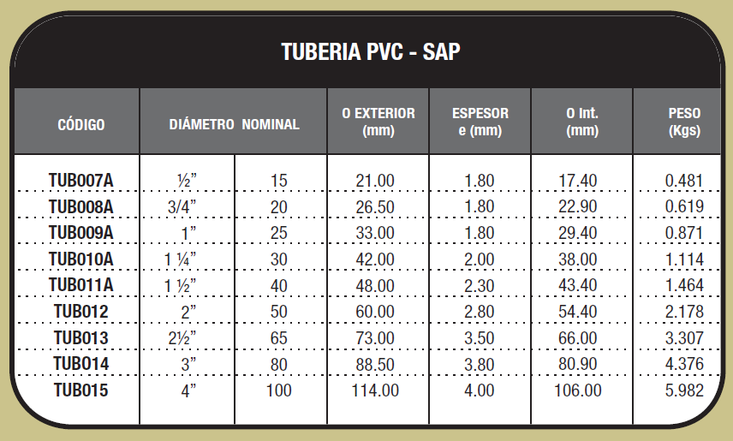

**Extensión del trabajo:**

La partida incluye la instalación de la red de tuberías empotradas que deberá formar un sistema unido mecánicamente de caja a caja, para lo cual se utilizarán curvas, accesorios y pegamentos necesarios (los mismos que están incluidos en esta partida), estableciéndose una adecuada continuidad en la red de tuberías, no se aceptará más de tres curvas de 90 grados entre cajas. La unión entre tubos y accesorios será con pegamento regular para PVC.

**Unidad de medida y forma de medición:**

La unidad de medida a utilizar será el metro (m) y se medirá la longitud total de tubería instalada.

**Forma de pago:**

El pago se realizará previa verificación de la correcta ejecución de la partida y la cantidad de metrado por parte del Supervisor.

**06.01.01.02.02 TUBERIA PVC-SAP Ø 25mm**

Las descripciones, extensión del trabajo, unidad y forma de medida, así como la forma de pago serán similares al ítem 06.01.01.02.01.

**06.01.01.02.03 TUBERIA PVC-SAP Ø 35mm**

Las descripciones, extensión del trabajo, unidad y forma de medida, así como la forma de pago serán similares al ítem 06.01.01.02.01.

**06.01.02 CONDUCTORES DE COMUNICACIONES**

**06.01.02.01 TENDIDO DE CABLE TELEFÓNICO SUBTERRÁNEO 10P/22AWG**

**Descripción:**

Conductores de cobre recocido electrolítico calibre 22AWG, con aislamiento de polímero colorido de acuerdo a las normas aplicables, pares trenzados y reunidos, cinta de aluminio recubierta por ambas caras por copolímero, deberá ser cable diseñado para instalaciones subterráneas.

**Extensión del trabajo:**

La partida incluye la instalación del cable telefónico en la red de ductos y la conexión de terminales según planos, para lo cual se deberá incluir los terminales, empalmes y otros necesarios; se deberá tener especial cuidado en dañar los recubrimientos del mismo al momento de realizar la instalación del cable, así mismo se deberá evitar empalmes, de ser el caso se deberá restituir adecuadamente el aislamiento del mismo para evitar el ingreso de humedad al cobre.

**Unidad de medida y forma de medición:**

La unidad de medida a utilizar será el metro (m) y se medirá la longitud total de cable instalado.

**Forma de pago:**

El pago se realizará previa verificación de la correcta ejecución de la partida y la cantidad de metrado por parte del Supervisor.

**06.01.02.02 TENDIDO DE CABLE RE RED CAT6A**

**Descripción:**

Cable óptico totalmente dieléctrico tipo “tight buffer”, con fibras ópticas monomodo o multimodo con revestimiento primario en acrilato y con recubrimiento secundario ajustado en termoplástico. Las fibras ajustadas son reunidas y se rodean de fibras de aramida o vidrio hinchables bloqueadoras del agua para prevenir la penetración de la humedad. El núcleo del cable se protege con una cubierta de material termoplástico no propagante a la llama de color negro con protección para instalación subterránea.

**Extensión del trabajo:**

La partida incluye la instalación del cable en la red de ductos y la unión de terminales según planos, para lo cual se deberá incluir los terminales, empalmes y otros necesarios; se deberá tener especial cuidado en dañar los recubrimientos del mismo al momento de realizar la instalación del cable en los ductos, así mismo se deberá evitar empalmes intermedios.

**Unidad de medida y forma de medición:**

La unidad de medida a utilizar será el metro (m) y se medirá la longitud total de cable instalado.

**Forma de pago:**

El pago se realizará previa verificación de la correcta ejecución de la partida y la cantidad de metrado por parte del Supervisor.

**06.01.02.04 TENDIDO DE CABLE FPL ANTIFLAMA 2X16AWG LSZH**

**Descripción:**

Cable multipar de 02 hilos FPL 300V/600V color rojo cobre solido #16AWG, aplicación en cableado de sistemas contraincendios.

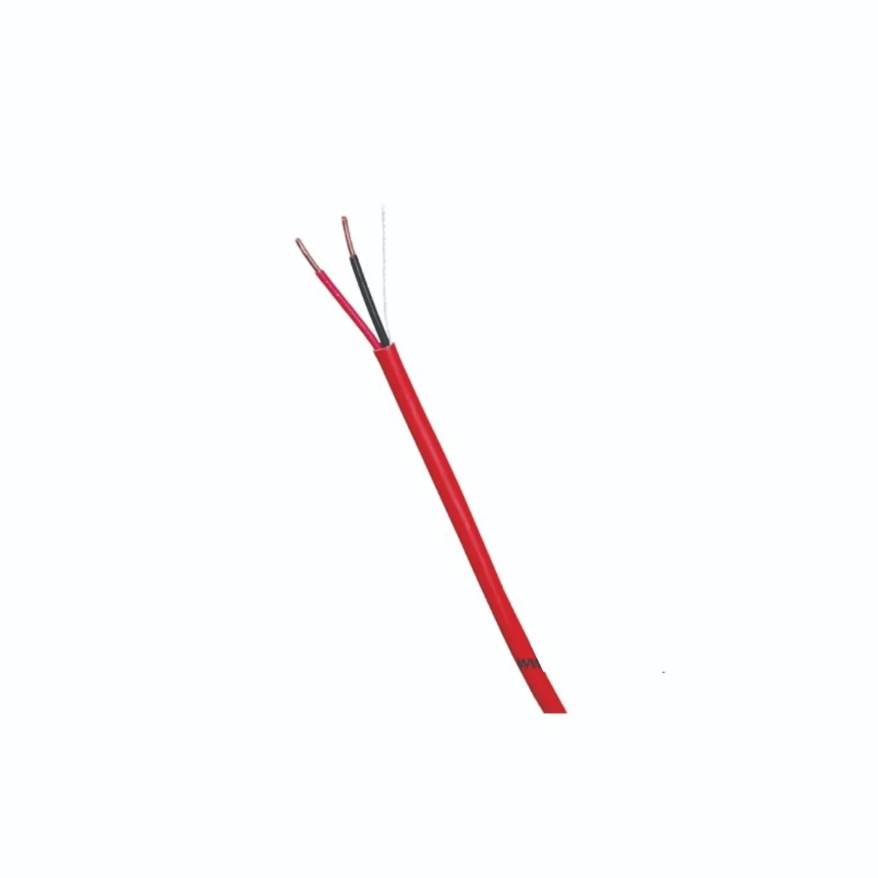

**Especificaciones técnicas:**

Cable Contra Incendio FPL 2 x 16 AWG Conductores de cobre sólido chaqueta LSZH - Rojo - 305 m.

Descripción

2 conductores calibre 16 AWG, conductores de cobre sólido con chaqueta LSZH (Low Smoke Zero Halogen – Baja emisión de humos –cero halógenos).

**Aplicaciones**

Los cables son empleados para aplicaciones contra incendio, alarma, señales análogas o digitales, monitoreo y/o detección, circuitos de audio, circuitos de control y circuitos de arranque.

**Características Físicas del Conductor**

Número de conductores: 02

Calibre: 16 AWG

Conductor: Núcleo sólido

Diámetro de conductor: 1.29 mm

Material del conductor: Cobre

**Aislamiento de cada conductor**

Material de Aislamiento: Polipropileno (PP)

Color de cada aislamiento: Negro y Rojo

Diámetro aislamiento: 1.65 mm +/- 0.10 mm

**Diámetro nominal total**

Diámetro nominal total: 4.30 mm +/- 0.20 mm

Cordón de Apertura: Si

**Diámetro nominal total**

Diámetro nominal total: 05.9 mm +/- 0.15 mm

**Características Mecánicas y Eléctricas**

Temperatura de Operación: -20 a 75°C

Inductancia nominal: 0.145µH/ft.

Capacitancia nominal: 24pF/ft

**Resistencia nominal en voltaje Continuo:**

3.85 ohm x 305 mts. a 20°C

Voltaje Operación máximo: 300 VRMS

Corriente recomendada Max: 6.3 Amp. por conductor a 20°C

**Empaque**

Presentación: Carrete de 1000 pies (305 metros)

**Chaqueta exterior**

Material: LSZH (Low Smoke Zero Halogen)

Color: ROJO

**Cumple con:**

Resistencia al fuego: IEC 60332-1

Toxicidad: IEC 60754-1

Gas Ácido: IEC 60754-2

Densidad de Humo: IEC 61034-2

**Extensión del trabajo:**

La partida incluye la instalación del cable FPL en la red de ductos y las conexiones correspondientes según planos, para lo cual se deberá incluir los terminales, empalmes y otros necesarios; se deberá tener especial cuidado en dañar los recubrimientos del mismo al momento de realizar la instalación del cable en los ductos, así mismo se deberá evitar empalmes intermedios.

**Unidad de medida y forma de medición:**

La unidad de medida a utilizar será el metro (m) y se medirá la longitud total de cable instalado.

**Forma de pago:**

El pago se realizará previa verificación de la correcta ejecución de la partida y la cantidad de metrado por parte del Supervisor.

**06.01.02.05 TENDIDO DE CABLE THW CALIBRE 14 AWG 2.5mm²**

**Descripción:**

Cable resistente a la humedad y grasa, con capa protectora de PVC con efecto aislante, calibre 14AWG.

**Extensión del trabajo:**

La partida incluye la instalación del cable en la red de ductos y las conexiones correspondientes según planos, para lo cual se deberá incluir los terminales, empalmes y otros necesarios; se deberá tener especial cuidado en dañar los recubrimientos del mismo al momento de realizar la instalación del cable en los ductos, así mismo se deberá evitar empalmes intermedios.

**Unidad de medida y forma de medición:**

La unidad de medida a utilizar será el metro (m) y se medirá la longitud total de cable instalado.

**Forma de pago:**

El pago se realizará previa verificación de la correcta ejecución de la partida y la cantidad de metrado por parte del Supervisor.

**06.01.03 PATCH PANEL**

**06.01.03.01** **PATCH PANEL 24 PUERTOS CAT6A**

**Descripción:**

Es un arreglo de conectores RJ45 hembra que se utiliza para realizar conexiones cruzadas entre los equipos activos y el cableado horizontal. Permite un gran manejo y administración de los servicios de la red, ya que cada punto de conexión del patch panel maneja el servicio de una salida de telecomunicaciones.

Se utilizará patch panels montables en rack estándar de 19”, probados y certificados para cumplimiento de la norma TIA/EIA-568-B.2 para la categoría 6A, modulares, que soporten un ancho de banda superior a los 100MHz.

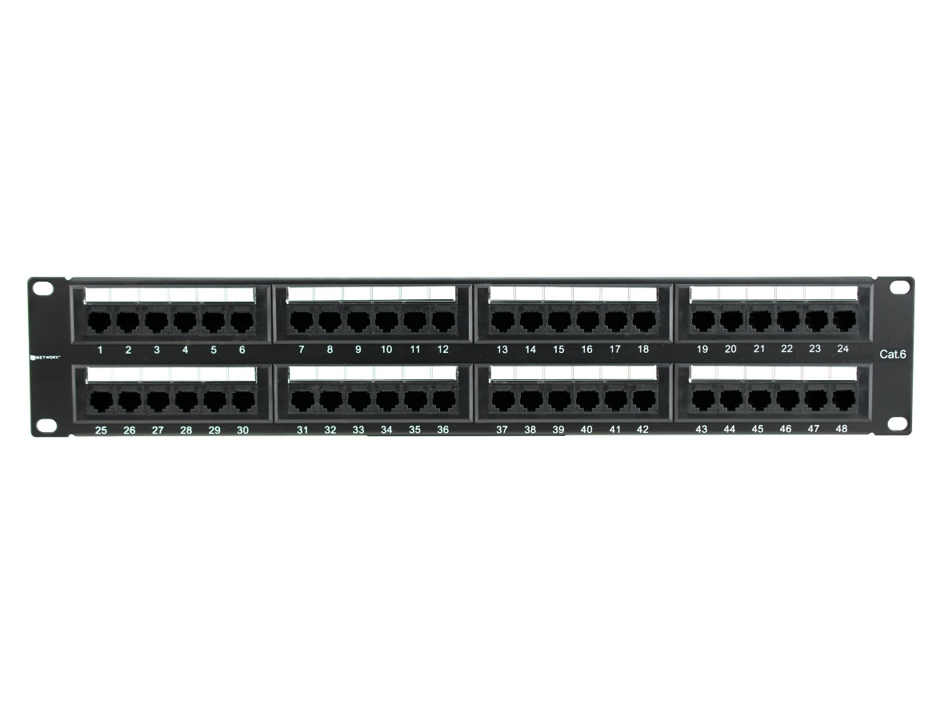

**Especificaciones técnicas:**

• Patch panel

• 48 puertos

• Puerto RJ-45

• Categoría 6A

• Características de los contactos del panel:

o Cumple con ISO9001 / IEC 11801 y TIA / EIA568A / B de 19 "

o Se adapte para alambre AWG23-26

o Vida de inserción:> 750 veces

**Extensión del trabajo:**

Incluye el montaje y conexionado de todas las líneas de entrada y salida. Las conexiones se realizarán con patch cords CAT 6A certificados que incluyan capuchas, además se deberá realizar el etiquetado de los elementos del sistema de acuerdo a la norma TIA/EIA-606A.

**Unidad de medida y forma de medición:**

La unidad de medida a utilizar será por unidad (Und.) y se contabilizará el número de patch panel instalados, agrupados por la cantidad de puertos que contengan.

**Forma de pago:**

El pago se realizará previa verificación de la correcta ejecución de la partida y la cantidad de metrado por parte del Supervisor, para esto se deberá hacer pruebas de continuidad y certificación de la red en CAT6A

**06.01.04 RACK DE COMUNICACIONES**

**06.01.04.01 GABINETE DE PISO PARA COMUNICACIONES 12UR**

**Descripción:**

Es un gabinete metálico utilizado para instalar los patch panel y los equipos activos de la red. Las medidas están normalizadas para que sean compatibles con equipamiento de distintos fabricantes.

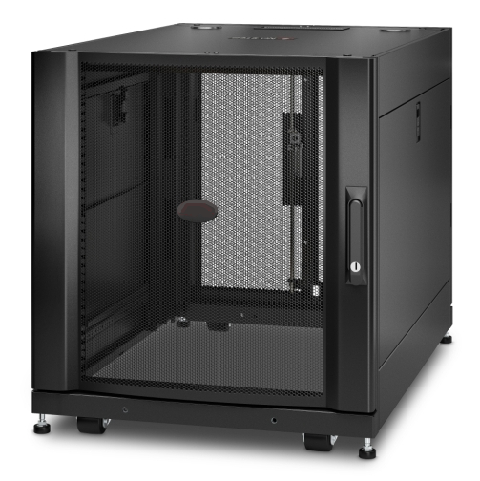

**Especificaciones técnicas:**

**Descripción física:**

**ltura máxima** 658mm, 65.8cm

**Anchura máxima** 600mm, 60.0cm

**Profundidad máxima** 900mm, 90.0cm

**Peso neto** 53.98kg o menor

**Peso de envío** 75.0kg o menor

**Altura bruta** 795mm, 79.5cm

**Anchura bruta** 750mm, 75.0cm

**Profundidad bruta** 995mm, 99.5cm

**Profundidad máxima de instalación** 756.0mm, 75.57cm

**Profundidad mínima de instalación** 191.0mm, 19.1cm

**Front Door** 16.0calibre

**Vertical Posts** 16.0calibre

**Rear Door** 18.0calibre

**Roof** 18.0calibre

**Side Panels** 18.0calibre

**Conformidad**

**Aceptaciones** EIA-310E

**Protección Class** IP20

**Aceptaciones** EIA-310E, UL 2416, UL 60950-1

**Extensión del trabajo:**

La partida incluye el suministro y anclaje del rack o gabinete, el cual deberá quedar totalmente anclados al piso y/o pared, según corresponda.

**Unidad de medida y forma de medición:**

La unidad de medida a utilizar será por unidad (Und.) y se contabilizará la cantidad total de gabinetes instalados.

**Forma de pago:**

El pago se realizará previa verificación de la correcta ejecución de la partida y la cantidad de metrado por parte del Supervisor.

* **Altura máxima**
* 620mm, 62.0cm
* **Anchura máxima**
* 600mm, 60.0cm
* **Profundidad máxima**
* 400mm, 40.0cm
* **Peso neto**
* 14.88kg
* **Peso de envío**
* 18.01kg
* **Altura bruta**
* 700mm, 70.0cm
* **Anchura bruta**
* 685mm, 68.5cm
* **Profundidad bruta**
* 485mm, 48.5cm
* **Color**
* Negro
* **Profundidad máxima de instalación**
* 329.0mm, 32.89cm
* **Profundidad mínima de instalación**
* 73.0mm, 7.29cm
* **Weight Capacity (static load)**
* 90.72kg
* **Descripción medioambiental**
* **Protection Class**
* IP20
* **Conformidad**
* **Aceptaciones**
* EIA-310E, UL 2416
* **Garantía estándar**
* 5 años para la reparación o sustitución
* **Sostenible Oferta Estado**
* **RoHS**
* Conforme

**06.01.04.02 GABINETE DE PISO PARA COMUNICACIONES 42UR**

Los gabinetes de 42ru serán utilizados para la instalación de equipos activos en el data center o centro de datos.

Estos gabinetes alojaran a los switch core y de borde, central telefónica, central NVR.

Se implementarán sobre piso técnico de preferencia con la finalidad de realizar los mantenimientos necesarios.

Se deberán tener en cuentas los pasillos fríos y calientes y las distancias recomendadas para el acceso al personal responsable.

Se deberán de tener en consideración una ventilación adecuada para el ambiente en los cuales serán instalados estos gabinetes de comunicaciones.

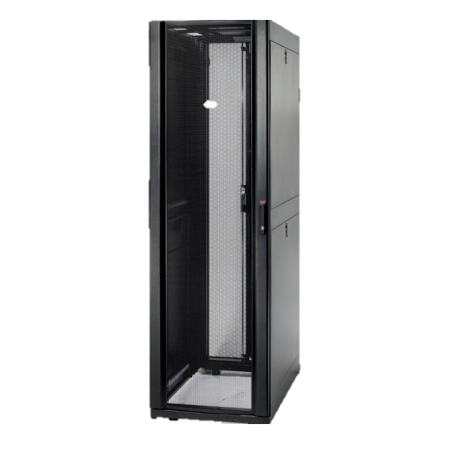

**ESPECIFICACIONES TÉCNICAS**

**Altura máxima** 1991mm, 199.1cm

**Anchura máxima** 600mm, 60.0cm

**Profundidad máxima** 1070mm, 107.0cm

**Peso neto** 125.09kg

**Peso de envío** 144.55kg

**Altura bruta** 2118mm, 211.8cm

**Anchura bruta** 752mm, 75.2cm

**Profundidad bruta** 1156mm, 115.6cm

**Color** Negro

**Profundidad máxima de instalación** 915.0mm, 91.49cm

**Profundidad mínima de instalación** 191.0mm, 19.1cm

**Front Door** 16.0calibre

**Vertical Posts** 16.0calibre

**Rear Door** 18.0calibre

**Roof** 18.0calibre

**Side Panels** 18.0calibre

**Unidades en Palet** 1.0

**Weight Capacity (static load)** 1700.97kg

**Weight Capacity (dynamic load)** 1020.58kg

**DESCRIPCIÓN MEDIOAMBIENTAL**

**Protection Class** IP20

**CONFORMIDAD**

**Aceptaciones** EIA-310E, UL 2416, UL 60950-1

**Extensión del trabajo:**

La partida incluye el suministro e instalación de las cajas de paso en las zonas señaladas en los planos (son ubicaciones referenciales), y se fijarán empotradas al ras de la pared y correctamente niveladas (se deberá utilizar nivel de mano) de forma que quede mecánicamente segura.

**Unidad de medida y forma de medición:**

La unidad de medida a utilizar será la unidad (Und.) y se contabilizará la cantidad total de cajas instaladas.

**Forma de pago:**

El pago se realizará previa verificación de la correcta ejecución de la partida y la cantidad de metrado por parte del Supervisor.

**06.01.05 CAJAS DE PASE**

**06.01.05.01 CAJA DE PASO PVC IP65 150mm x 150mm x 70mm**

**Descripción:**

Son cajas de PVC con forma de prisma rectangular hueco, por un lado, consta con una tapa desmontable que permite el acceso al interior de la caja, además los laterales están predispuestos para la conexión de tuberías, deberá cumplir con los estándares IP65. Esta partida además incluye los accesorios (Conectores de PVC para Tubo-Caja), pegamentos y otros elementos que sean necesarios para su instalación.

.

**Extensión del trabajo:**

La partida incluye el suministro e instalación de las cajas de paso en las zonas señaladas en los planos (son ubicaciones referenciales), y se fijarán empotradas al ras de la pared y correctamente niveladas (se deberá utilizar nivel de mano) de forma que quede mecánicamente segura.

**Unidad de medida y forma de medición:**

La unidad de medida a utilizar será la unidad (Und.) y se contabilizará la cantidad total de cajas instaladas.

**Forma de pago:**

El pago se realizará previa verificación de la correcta ejecución de la partida y la cantidad de metrado por parte del Supervisor.

**06.01.05.02 CAJA DE REGISTRO DE ACOMETIDA PVC IP65 250mm x 200mm x 100mm**

Las descripciones, extensión del trabajo, unidad y forma de medida así como la forma de pago serán similares al ítem 06.01.01.05.01.

**06.01.06 EQUIPOS Y ACCESORIOS**

**06.01.06.02 SWITCH CORE DE 24 PUERTOS RJ45 10/100/1000Mbps**

**Descripción:**

Es un elemento activo de red que gestiona paquetes de datos a fin de conectar segmentos de red o terminales. Se utilizará Conmutadores (Switch) Gigabit Ethernet con 24 o 48 puertos PoE RJ45 a 10/100/1000 Mbps, con auto negociación (Auto MDI/MIDX).

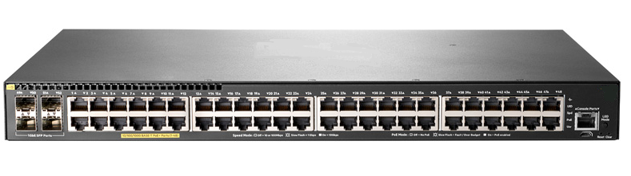

|  |  |  |
| --- | --- | --- |
| PUERTOS | 24 x RJ-45 GIGABIT ETHERNET | |
| 4 x SFP | |
|  |  |  |
| ESTANDARES DE IEEE | IEEE 802.3 TIPO 10BASE-T IEEE 802.3u TIPO 100BASE-TX IEEE 802.3ab TIPO 1000BASE-T IEEE 802.3at PoE+ | |
|  |  |  |
| RENDIMIENTO | 77.4 MP/S o superior | |
|  |  |  |
| MAC ADRESSES | 32 768 ENTRADAS | |
|  |  |  |
| ESPECIFICACIONES ADICIONALES | CAPACIDAD: HASTA 104 GB/S | |
| PROCESADOR: DUAL CORE ARM CORTEX-A9 (1016 MHZ) MEMORIA: 1 GB DDR3 SDRAM MEMORIA eMMC 4 GB MEMORIA BUFFER 12.38 MB | |
| 370 W PoE+ | |
|  |  |  |
| VOLTAJE DE ALIMENTACION | 100 - 127VAC 200 - 240 VAC | |

**Extensión del trabajo:**

La partida incluye el suministro, montaje (en los gabinetes indicados en los planos), conexión programación y pruebas del equipo señalado, para lo cual se deberá incluir todos los accesorios y/o elementos necesarios para la operatividad óptima del equipo.

**Unidad de medida y forma de medición:**

La unidad de medida a utilizar será la unidad (Und.) y se contabilizará la cantidad total de switches instalados.

**Forma de pago:**

El pago se realizará previa verificación de la correcta ejecución de la partida (pruebas de conexión y ancho de banda en todos los puertos de los switches) y la cantidad de metrado por parte del Supervisor.

**06.01.06.02 SWITCH DE 24 PUERTOS PoE RJ45 10/100/1000Mbps**

**Descripción:**

Es un elemento activo de red que gestiona paquetes de datos a fin de conectar segmentos de red o terminales. Se utilizará Conmutadores (Switch) Gigabit Ethernet con 24 puertos PoE RJ45 a 10/100/1000 Mbps, con auto negociación (Auto MDI/MIDX).

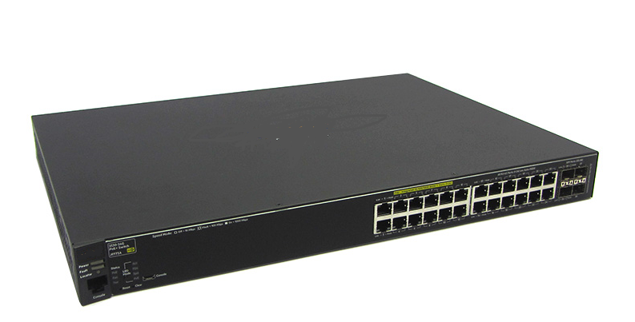

|  |  |  |
| --- | --- | --- |
| PUERTOS | 24 PUERTOS RJ-45 10/100/1000 PoE+ | |
| 4 PUERTOS SFP ETHERNET FIJOS | |
| 1 PUERTO DE SERIE DE CONSOLA (RJ-45 o USB micro-B) | |
|  |  |  |
| ESTANDARES DE IEEE | IEEE 802.3 | |
| IEEE 802.3u | |
| IEEE 802.3ab | |
| IEEE 802.3at IEEE 802.3af | |
|  |  |  |
| ESPECIFICACIONES ADICIONALES | **MEMORIA Y PROCESADOR:** ARM9E a 800MHz FLASH DE 128 MB TAMAÑO DE BÚFER DE PAQUETES: 1.5 MB DINAMICAMENTE 256 MB DE DIMM DDR3 | |
| **LATENCIA:** LATENCIA DE 100 Mb: < 7.4 µs LATENCIA DE 1000 Mb: < 2,3 µs | |
| **VELOCIDAD:** 41.6 MILLONES DE PPS **CAPACIDAD DE SWITCHING:** 56 Gb/s | |
| **FUNCIONES DE GESTIÓN:** IMC - CENTRO DE ADMINISTRACIÓN INTELIGENTE INTERFAZ DE LÍNEA DE COMANDOS NAVEGADOR WEB MENÚ DE CONFIGURACIÓN ADMINISTRACIÓN FUERA DE BANDA (RS-232C SERIE O MICRO USB) MIB ETHERNET IEEE 802.3 MIB DE REPETIDOR MIB DE INTERFAZ ETHERNET | |
|  |  |  |

**Extensión del trabajo:**

La partida incluye el suministro, montaje (en los gabinetes indicados en los planos), conexión programación y pruebas del equipo señalado, para lo cual se deberá incluir todos los accesorios y/o elementos necesarios para la operatividad óptima del equipo.

**Unidad de medida y forma de medición:**

La unidad de medida a utilizar será la unidad (Und.) y se contabilizará la cantidad total de switches instalados.

**Forma de pago:**

El pago se realizará previa verificación de la correcta ejecución de la partida (pruebas de conexión y ancho de banda en todos los puertos de los switches) y la cantidad de metrado por parte del Supervisor.

**06.01.06.03 ROUTER CLOUD CORE**

**Descripción:**

Es un elemento activo de red que gestiona paquetes de datos a fin de conectar segmentos de red o terminales. Se utilizará Conmutadores (Switch) Gigabit Ethernet con 24 puertos PoE RJ45 a 10/100/1000 Mbps, con auto negociación (Auto MDI/MIDX).

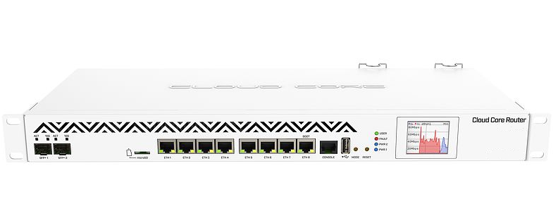

**Especificaciones técnicas**

* Número de núcleos de CPU 36
* Frecuencia nominal de la CPU 1,2 GHz
* Licencia de RouterOS 6
* Sistema operativo RouterOS
* Tamaño de RAM 8 GB
* Tamaño de almacenamiento 1 GB
* Tipo de almacenamiento NAND
* Aceleración de hardware IPsec Sí
* Rango de entrada de CA 100-240
* Consumo máximo de energía 73 W +/- 10 W
* Numero de ventiladores 2
* 8 puertos Ethernet 10/100/1000

**Fibra**

* + - SFP DDMI Sí
    - Puertos SFP + 2

**Periféricos**

* + - Tipo de tarjeta de memoria microSD
    - 01 tarjetas de memoria
    - Puerto de consola serie RJ45
    - 01 número de puertos USB
    - Reinicio de energía USB Sí
    - Tipo de ranura USB USB tipo A
    - Corriente USB máxima (A) 1

**Otro**

* + - Monitor de temperatura de la CPU Sí
    - Monitor de temperatura de PCB Sí
    - Monitor de voltaje Sí
    - Botón de modo Sí

**Certificaciones y aprobaciones**

* + - Certificación CE, EAC, ROHS
    - IP IP20

**Extensión del trabajo:**

La partida incluye el suministro, montaje (en los gabinetes indicados en los planos), conexión programación y pruebas del equipo señalado, para lo cual se deberá incluir todos los accesorios y/o elementos necesarios para la operatividad óptima del equipo.

**Unidad de medida y forma de medición:**

La unidad de medida a utilizar será la unidad (Und.) y se contabilizará la cantidad total de switches instalados.

**Forma de pago:**

El pago se realizará previa verificación de la correcta ejecución de la partida (pruebas de conexión y ancho de banda en todos los puertos de los switches) y la cantidad de metrado por parte del Supervisor.

**06.01.06.03 ORDENADOR DE CABLES 2UR**

**Descripción:**

Es un elemento de PVC que crea una vía horizontal altamente funcional ara los cables de conexiones, deberá tener cubiertas a presión fáciles de utilizar, deberán tener una altura de 2UR.

.

**Extensión del trabajo:**

La partida incluye el suministro e instalación de los ordenadores en los gabinetes señalados en los planos, deberá estar correctamente anclado al gabinete.

**Unidad de medida y forma de medición:**

La unidad de medida a utilizar será la unidad (Und.) y se contabilizará la cantidad total de ordenadores instalados.

**Forma de pago:**

El pago se realizará previa verificación de la correcta ejecución de la partida y la cantidad de metrado por parte del Supervisor.

**06.01.06.04 UPS RACKEABLE 19" 1500VA**

**Descripción:**

Es un equipo que proporciona respaldo y protección de energía de CA contra apagones, caídas de voltaje, sobretensiones y ruido en la línea que pueden dañar los aparatos electrónicos. Deberá estar equipado con un mínimo de ocho tomacorrientes, batería interna y módulos de baterías que garanticen mínimamente 30 minutos de operación a plena carga.

**Extensión del trabajo:**

La partida incluye el suministro e instalación de los UPS en los gabinetes señalados en los planos, deberá estar correctamente anclado al gabinete, además se deberá efectuar las pruebas correspondientes para garantizar la operación del mismo ante alguna incidencia en la red eléctrica.

**Unidad de medida y forma de medición:**

La unidad de medida a utilizar será la unidad (Und.) y se contabilizará la cantidad total de UPS instalados.

**Forma de pago:**

El pago se realizará previa verificación de la correcta ejecución de la partida y la cantidad de metrado por parte del Supervisor.

**06.01.06.05 GRABADORA DE VIDEO DE RED (NVR) - 32 CANALES**

**Descripción**

Los grabadores de video de red son dispositivos encargados de grabar y almacenar las señales de video entregadas por las cámaras IP.

El Networking Video Recorder (NVR) traducido al español como grabador de video de red, son dispositivos inteligentes físicos o programas que le permita a la I.E Santa Rosa cuente con seguridad electrónica operar diferentes cámaras IP o inalámbricas configuradas a una red.

Este equipo será instalado en el data center o centro de datos de la institución, por las características técnicas estos equipos permiten una administración remota, configurable.

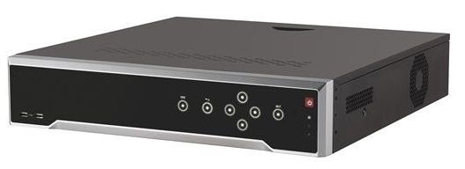

**Especificaciones técnicas:**

NVR: 32Ch (16POE)

Resolución de Grabación: HASTA 8Mp

TASA Bits: 256Mbps

Salida: HDMI/VGA

Soporta: 4HDD

TCP/IP: 10/100/1000Tx. Soporta 32Ch IP

Reproducción: 16-ch

Capacidad: 2-ch@4K; 8-ch@1080P

Tasa de Bits: Entrada 256Mbps/Salida 160Mbps

Compresión: H.265/ H.264/MPEG4

Audio: Dos vías

Salida: HDMI /VGA 1920 × 1080P /60Hz. Soporta 4HDDs (6Tb c/u)

TCP/IP: 10/100/1000Mbps 16 TCP/IP 10/100Mbps PoE (200W)

Líneas: 2 USB 2.0/ 1 USB 3.0 / 1 RS-485

Alarmas: 16/4

Gabinete Metálico: 19″, 1.5U

Incluye Fuente: 220Vac, 300 Watts

Incluye HDD: 02 discos duros SATA 4 TB

**Extensión del trabajo:**

La partida incluye el suministro, montaje, conexión (incluído el suministro de todos los cables necesarios), programación y pruebas del equipo señalado.

**Unidad de medida y forma de medición:**

La unidad de medida a utilizar será la unidad (Und.) y se contabilizará la cantidad total de NVR instalados.

**Forma de pago:**

El pago se realizará previa verificación de la correcta ejecución de la partida y la cantidad de metrado por parte del Supervisor.

**06.01.06.06 CENTRAL TELEFÓNICA IP HÍBRIDA**

**Descripción:**

Es una solución que facilita la migración de la telefonía analógica tradicional a la telefonía IP actual, las centrales telefónicas híbridas permiten la conexión a líneas telefónicas analógicas para poder hacer llamadas tradicionales, sin embargo, con esta central también es posible utilizar las ventajas de la tecnología IP, como las videollamadas, videoconferencias, monitoreo de cámaras, apertura de puertas, intercomunicación con porteros, etc.

La central telefónica hibrida IP es un dispositivo hardware y software que concentran todos los teléfonos de una oficina, edificio o zona geográfica, estableciendo conexiones entre los diferentes usuarios.

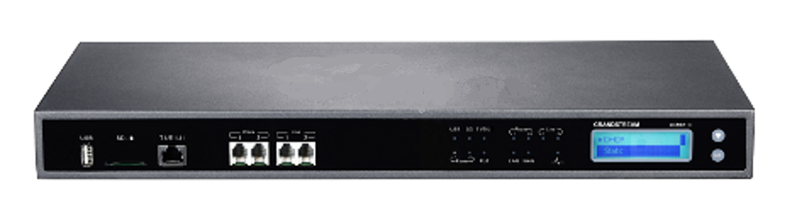

**Especificaciones técnicas:**

Admite hasta 2000 registros de terminales SIP.

hasta 200 llamadas simultáneas

hasta 64 asistentes a conferencias

**hardware:**

Procesador Cortex A9 de cuatro núcleos a 1 GHz

1 GB de memoria RAM DDR3, memoria flash de 32 GB

1 interfaz T1 / E1 / J1 integrada

2 puertos FXO troncales PSTN,

2 puertos FXS de teléfono / faxes analógicos con capacidad de línea de vida

Puertos de red Gigabit con PoE integrado,

USB,

tarjeta SD,

enrutador NAT integrado

Protección de seguridad integral mediante SRTP, TLS y HTTPS con acelerador de cifrado de hardware.

**Extensión del trabajo:**

La partida incluye el suministro e instalación de los UPS en los gabinetes señalados en los planos, deberá estar correctamente anclado al gabinete, además se deberá efectuar las pruebas correspondientes para garantizar la operación del mismo ante alguna incidencia en la red eléctrica.

**Unidad de medida y forma de medición:**

La unidad de medida a utilizar será la unidad (Und.) y se contabilizará la cantidad total de UPS instalados.

**Forma de pago:**

El pago se realizará previa verificación de la correcta ejecución de la partida y la cantidad de metrado por parte del Supervisor.

**06.01.06.07 CONTROLADOR DE TIMBRES PROGRAMABLE**

**Descripción:**

Es un aparato electrónico que acciona una red de timbres automáticamente según una programación de horarios pre-programada.

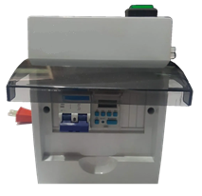

El controlador deberá cumplir mínimamente las siguientes características:

* El dispositivo deberá ser completamente autónomo.
* El dispositivo deberá ser configurable para adaptarse a cualquier horario de actividades.
* Control de una carga de hasta 144 watts.
* Reloj interno de precisión para referencia de hora y fecha con batería de respaldo.
* Puede accionar más de 11 distintos timbres en paralelo.
* La programación de eventos no se pierde en caso de ausencia de energía
* La programación se hace por medio del software y el cable USB
* Software especialmente diseñado para el timbre electrónico compatible con Windows Vista, 7, 8 y 10.

**Extensión del trabajo:**

La partida incluye el suministro e instalación del controlador de timbres en la ubicación señalada por los planos, deberá estar correctamente anclado al gabinete, además se deberá efectuar las pruebas correspondientes para garantizar la operación del mismo ante alguna incidencia en la red eléctrica.

**Unidad de medida y forma de medición:**

La unidad de medida a utilizar será la unidad (Und.) y se contabilizará la cantidad total de Controladores instalados.

**Forma de pago:**

El pago se realizará previa verificación de la correcta ejecución de la partida y la cantidad de metrado por parte del Supervisor.

**06.01.06.08 CENTRAL DE DETECCIÓN Y ALARMA CONTRAINCENCDIO**

|  |
| --- |
| **Descripción:**  **PANEL DE INCENDIO DIRECCIONABLE**  Es el elemento que controla y centraliza los dispositivos de detección de humo, los dispositivos de alarma y las estaciones manuales; tiene una interfaz que facilita la señalización y la detección de zonas afectadas, Las características mínimas del dispositivo son las siguientes |
|  |
| **Especificaciones técnicas:**  • 3 lazos disponibles en panel (120 dispositivos direccionables por lazo o superior)  • 2 Registros de evento (150 eventos por registro o superior)  • Teclado LCD  • Soporta Anunciadores LCD y LED’s  • Configurable vía PC con cable USB estándar o propio de la marca  • Los puntos pueden ser cualquier combinación de direccionables  Sensores o módulos  • Admite sensores de ionización, sensores fotoeléctricos,  Sensores de calor variables y multisensor (calor / foto)  • Provisión para hasta 64 zonas de anuncio LED con  módulos de anunciador remoto  • Comunicador / digital integrado  • Configurable a través de PC.  • El panel de la base con Cuatro Clase "B Clase "A"  • Protocolos de sincronización integrados para las siguientes luces estroboscópicas de  fabricantes: Mircom, Wheelock, Amseco, System Sensor, Gentex y Faraday  • Inhibición de silencio de señal configurable, señal automática  • Interfaz RS-485 para LED y LCD remotos Anunciadores  • Secuencia de alarma positiva  • Interfaz para un indicador remoto de problemas (RTI-1)  • Dos registros del historial de eventos compuestos por un evento de 200 o superior  registro de alarmas para eventos relacionados con alarmas y un evento de 200 o superior  registro general para todos los demás eventos  • Incluye:  01 Fuente de Alimentación de 5Amp, 4 NAC’s como mínimo.  01 panel direccionable de tres lazos  01 expansión de dos lazos  02 baterías de 7 Amperios a 12 voltios |
|  |

NOTA: Es permitido llegar a las prestaciones indicadas mediante módulos adicionales al equipo.

**Extensión del trabajo:**

La partida incluye el suministro e instalación de la central de detección y alarma, en la ubicación señalada por los planos, deberá estar correctamente anclado al gabinete y/o soporte, además se deberá efectuar las pruebas correspondientes para garantizar la operación del sistema ante alguna incidencia.

**Unidad de medida y forma de medición:**

La unidad de medida a utilizar será la unidad (Und.) y se contabilizará la cantidad total de Centrales de detección y alarma.

**Forma de pago:**

El pago se realizará previa verificación de la correcta ejecución de la partida y la cantidad de metrado por parte del Supervisor.

**06.02 RED DE VOZ, VIDEO Y DATOS**

**06.02.01 CONDUCTOS, TUBERIAS Y/O CANALETAS**

**06.02.01.01 TUBERIA PVC SAP Ø 20mm**

Las descripciones, extensión del trabajo, unidad y forma de medida así como la forma de pago serán similares al ítem 06.01.01.02.01.

**06.02.01.02 TUBERIA PVC SAP Ø 25mm**

Las descripciones, extensión del trabajo, unidad y forma de medida así como la forma de pago serán similares al ítem 06.01.01.02.01.

**06.02.01.03 TUBERIA PVC SAP Ø 35mm**

Las descripciones, extensión del trabajo, unidad y forma de medida así como la forma de pago serán similares al ítem 06.01.01.02.01.

**06.02.02 SALIDA DE COMUNICACIONES**

**06.02.02.01 SALIDA DE UN PUNTO DE RED DE DATOS CAT6A**

**Descripción:**

Es la conexión en la cual se le entrega al usuario el servicio de datos. Se instalará empotrada a la pared, para lo cual se utilizará todos los accesorios correspondientes.

Para la salida de datos de red CAT 6A se utilizarán FacePlate doble con la finalidad de alojar los Jack RJ46 Cat6A.

Los Face Plate serán instalados en la caja toma datos o rosetas a los que llegarán el cableado estructurado Cat6A.

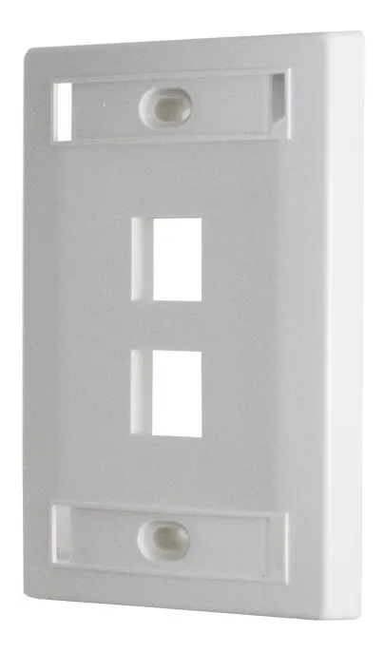

La caja toma datos estarán alimentados por tuberías de 20mm sap, que conforman la ducteria horizontal del cableado estructurado.

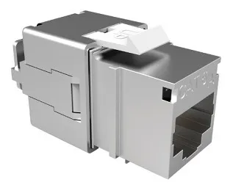

Para este caso se emplearán también curvas de 90° con un radio de 100mm a una profundidad mínima de 250mm. Con la finalidad de garantizar su protección.

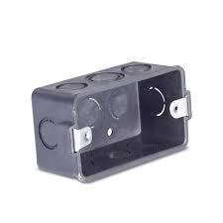

**Extensión del trabajo:**

Incluye el suministro de cajas y accesorios (caja rectangular de F°G° pesado de una sola pieza, faceplate para 1 ó 2 salidas de acuerdo al plano, conector RJ45 hembra, etc.), identificación y etiquetado de acuerdo a norma ANSI/TIA-606–B. Además, se deberá hacer pruebas de continuidad para certificar la red en CAT6A.

**Unidad de medida y forma de medición:**

La unidad de medida a utilizar será el punto(Pto.) y se contabilizará la cantidad total de Puntos de red correctamente instalados.

**Forma de pago:**

El pago se realizará previa verificación de la correcta ejecución de la partida y la cantidad de metrado por parte del Supervisor.

**06.02.03 CONDUCTORES DE COMUNICACIONES**

**06.02.03.01 TENDIDO DE CABLE FTP CAT 6ª**

**Descripción:**

El cable FTP es un medio de transmisión utilizado para interconectar elementos de redes como computadores, impresoras, switch, routers, etc. Por norma la distancia máxima para el tendido del cable será de un máximo de 90 metros, en el caso de existir un tramo mayor se deberá utilizar repetidores para evitar pérdidas de datos.

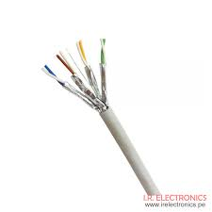

**Especificaciones técnicas:**

Descripción del cable:

Categoría 6A sólido LSZH

Frecuencia de operación 500MHz o superior

Estándares ISO/IEC 11801

IEC 60332-1

ANSI/TIA 568-C.2

Construcción:

Calibre del conductor 23AWG

Diámetro del aislador 0.56mm ± 0.01mm

Material de aislamiento HDPE, Skin-foam-skin PE o similar

Identificación de pares

1.- Azul: Azul/Blanco.

2.- Naranja: Naranja/Blanco.

3.- Verde: Verde/Blanco.

4.- Marrón: Marrón/Blanco.

Blindaje de cada par Cinta poliéster de aluminio.

Material de la chaqueta LSZH

Diámetro del cable 7.0 mm ± 0.5mm.

**Extensión del trabajo:**

Incluye el suministro del cable, conectores y accesorios para realizar el tendido, todos en CAT6A. Además se deberá realizar el etiquetado correspondiente de acuerdo a norma *ANSI/TIA-606–B*.

**Unidad de medida y forma de medición:**

La unidad de medida a utilizar será el metro (m.) y se medirá la longitud total de cable correctamente instalados.

**Forma de pago:**

El pago se realizará previa verificación de la correcta ejecución de la partida, mediante pruebas de continuidad y certificación de red en la CAT6A, además el supervisor verificará el metrado de la partida.

**06.02.04 PATCH PANEL**

**06.02.04.01 PATCH PANEL 48 PUERTOS CAT6A**

Las descripciones, extensión del trabajo, unidad y forma de medida, así como la forma de pago serán similares al ítem 06.01.03.01.

**06.02.05 RACK DE COMUNICACIONES**

**06.02.06 CAJAS DE PASE**

**06.02.06.01 CAJA DE PASO PVC IP65 150mm x 150mm x 70mm**

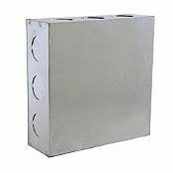

Las descripciones, extensión del trabajo, unidad y forma de medida, así como la forma de pago serán similares al ítem 06.01.05.01.

**06.02.06.02 CAJA DE CONEXIÓN CÁMARA IP PVC IP65 100mm x 100mm x 50mm**

Las descripciones, extensión del trabajo, unidad y forma de medida, así como la forma de pago serán similares al ítem 06.01.05.01.

**06.02.07 EQUIPOS Y ACCESORIOS**

**06.02.07.01 ACCESS POINT WI-FI 4 ANTENAS OMNIDIRECCIONALES**

**Descripción:**

Los router wireleess son utilizados como Access Point mixto, con conexión a terminales vía wifi y cableada según la necesidad.



Los router suministrados deberán cumplir mínimamente con las siguientes especificaciones técnicas:

Punto de acceso de alto rendimiento

Tecnología avanzada WiFi 6 para proporcionar una potente cobertura inalámbrica

Velocidad de radio agregada de hasta 3.0 Gbps con radios de 5 GHz (4x4 MU-MIMO y OFDMA) y 2.4 GHz 4x4 MIMO.

Integracion en cualquier entorno y puede montarse en entornos interiores y semiexteriores (clasificación IP54).

**Características:**

Procesador de doble núcleo de 1,3 GHz (ahora actualizado para admitir el rendimiento de TCP / IP de 1 Gbps full-duplex)

Tecnología Wi-Fi 6 de alta eficiencia de cuatro flujos

Banda de 5 GHz 4x4 MU-MIMO y OFDMA con velocidad de radio de 2,4 Gbps

MIMO 4x4 de banda de 2,4 GHz con velocidad de radio de 600 Mbps

Alimentado con 802.3at PoE.

**Extensión del trabajo:**

La partida incluye el suministro, montaje, conexión (incluído el suministro de todos los patch cord necesarios), programación y pruebas del equipo señalado.

**Unidad de medida y forma de medición:**

La unidad de medida a utilizar será la unidad (Und.) y la forma de medición será mediante la contabilización de todos los Access Point correctamente instalados.

**Forma de pago:**

El pago se realizará previa verificación de la correcta ejecución de la partida mediante pruebas de operación, además el supervisor verificará el metrado de la partida.

**06.02.07.02 CÁMARAS IP DOMO PoE IP66 IK08**

**Descripción:**

Las cámaras IP son los elementos de adquisición de imágenes para el sistema de videovigilancia, las cámaras a utilizar deberán tener una resolución mínima Full HD, además de visión nocturna, sistema de alimentación PoE y la carcasa debe tener protección IP66 e IK08 mínimamente.

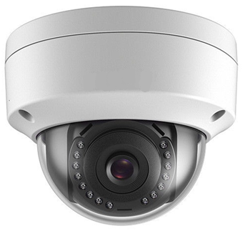

**Especificaciones técnicas:**

Cámara

Sensor de imagen CMOS de barrido progresivo de 1 / 2,8 "

Min. Iluminación Color: 0.01 Lux @ (F1.2, AGC ON), 0.018Lux @ (F1.6, AGC ON)

Velocidad de obturación 1/3 sa 1/100, 000 s, compatible con obturador lento

Obturador lento Sí

Amplio rango dinámico: WDR digital

Ajuste de ángulo Pan: 0 ° a 355 °, inclinación: 0 ° a 70 °, rotación: 0 ° a 360 °

DNR3D DNR

Lente

Lente 2,8 a 12 mm

Apertura F1.6

Campo de visión horizontal: 98 ° a 34 °

Campo de visión vertical: 52 ° a 19 °

Campo de visión diagonal: 116 ° a 40 °

Montaje de la lente 14

Iluminador

Alcance IR Hasta 30 m

Longitud de onda 850 nm

Video

Max. Resolución 1920 × 1080

Compresión de video

Flujo principal: H.265 / H.264

Subflujo: H.265 / H.264 / MJPEG

Tipo H.264 Perfil básico / Perfil principal / Perfil alto

Tipo H.265 Perfil principal

Tasa de bits de video 32 Kbps a 8 Mbps

Conjunto de funciones inteligentes

Región de interés 1 región fija para la transmisión principal y la transmisión secundaria

Red

Almacenamiento en red Admite tarjeta Micro SD / SDHC / SDXC (128G), almacenamiento local y ANR

Protocolos TCP / IP, ICMP, HTTP, HTTPS, FTP, DHCP, DNS, DDNS, RTP, RTSP, RTCP, NTP, UPnP, SMTP, IGMP, 802.1X, QoS, IPv6, UDP, Bonjour

APIONVIF (PERFIL S, PERFIL G), ISAPI

Vista en vivo simultánea Hasta 6 canales

Usuario / Anfitrión

Hasta 32 usuarios

3 niveles: administrador, operador y usuario

Navegador web IIE7 +, Chrome18-42, Firefox5.0 +, Safari5.02 +

Activador de alarma Detección de movimiento, alarma de manipulación de video, red desconectada, dirección IP en conflicto, inicio de sesión ilegal

Interfaz

Interfaz de comunicación 1 puerto Ethernet autoadaptable RJ45 10M / 100M

Salida de video Salida compuesta 1Vp-p (75 Ω / BNC)

Estándar de compresión

Soporta H.264 + flujo principal

Soportes de flujo principal H.265 +

Fuente de alimentación

12 VCC ± 25%, enchufe coaxial de 5,5 mm

PoE (802.3af, clase 3)

Material Metal y plástico

Protección de interfaz

IP67, IK10

Protección contra rayos TVS 2000V, protección contra sobretensiones y protección contra transitorios de voltaje

**Extensión del trabajo:**

La partida incluye el suministro, montaje, conexión (incluido el suministro de todos los cables necesarios), programación y pruebas del equipo señalado.

**Unidad de medida y forma de medición:**

La unidad de medida a utilizar será la unidad (Und.) y la forma de medición será mediante la contabilización de todas las cámaras correctamente instaladas.

**Forma de pago:**

El pago se realizará previa verificación de la correcta ejecución de la partida mediante pruebas de operación, además el supervisor verificará el metrado de la partida.

**06.02.07.03 CÁMARA IP BULLET PoE IP66 IK08**

**Descripción:**

Las cámaras IP son los elementos de adquisición de imágenes para el sistema de videovigilancia, las cámaras a utilizar deberán tener una resolución mínima Full HD, además de visión nocturna, sistema de alimentación PoE y la carcasa debe tener protección IP66 e IK08 mínimamente.

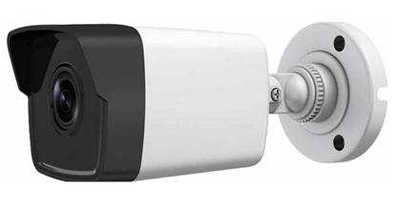

**Especificaciones técnicas**

TIPO TUBO EXTERIOR IP 2MP 30fps

CMOS 1/2.8″ ICR

IR 20 a 30m

IP67

PoE

Resolución: 1920×1080@30 fps

Lente: 4mm@F2.0

Iluminación: 0.01Lux@1.2 | 0Lux IR On

D-WDR. 3D DNR, BLC

Almacenamiento en red: NAS (NFS,SMB/CIFS)

Compresión: H.265+, H.265, H.264+, H.264

Dual Stream

Alimentación: 12Vdc +/- 25%, PoE (802.3af). TCP/IP: 10/100Mbps

**Extensión del trabajo:**

La partida incluye el suministro, montaje, conexión (incluido el suministro de todos los cables necesarios), programación y pruebas del equipo señalado.

**Unidad de medida y forma de medición:**

La unidad de medida a utilizar será la unidad (Und.) y la forma de medición será mediante la contabilización de todas las cámaras correctamente instaladas.

**Forma de pago:**

El pago se realizará previa verificación de la correcta ejecución de la partida mediante pruebas de operación, además el supervisor verificará el metrado de la partida.

**06.02.07.04 TELÉFONO IP DE ESCRITORIO**

**Descripción:**

Teléfono IP para colocar sobre escritorio, deberá tener diseño ergonómico y amigable con bastante similitud a los teléfonos analógicos para facilitar la migración de tecnologías. Deberá cumplir como mínimo las siguientes características:

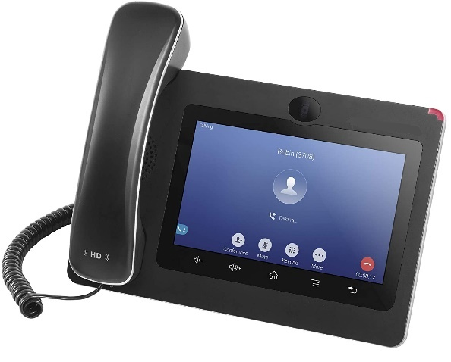

* 16 líneas con hasta 16 cuentas SIP como mínimo.
* Cámara de megapíxeles incorporada para videollamadas con obturador de privacidad
* Se ejecuta en el sistema operativo Android 7.0 o superior
* Bluetooth incorporado para sincronizar con dispositivos móviles y conectar auriculares Bluetooth
* Puertos de red de doble conmutación con detección automática de 10/100/1000 Mbps
* Wi-Fi de doble banda integrado (2,4 GHz y 5 GHz)
* PoE / PoE + incorporado para alimentar el dispositivo y darle una conexión de red
* Altavoz con cámara acústica HD, cancelación de eco avanzada y excelente rendimiento de doble conversación
* Procesador ARM Cortex A53 de 4 núcleos a 1,3 GHz con 2 GB de RAM y 8 GB de memoria flash eMMC o equivalente en velocidad.
* 7 " (1024 × 600) pantalla táctil TFT LCD capacitiva de 5 puntos o superior
* Tecnología de cifrado de seguridad TLS y SRTP para proteger llamadas y cuentas
* Audioconferencia de 7 vías y capacidad de videoconferencia HD de 3 vías 720p 30 fps

**Extensión del trabajo:**

La partida incluye el suministro, conexión (incluido el suministro de todos los cables necesarios), programación y pruebas del equipo señalado,

**Unidad de medida y forma de medición:**

La unidad de medida a utilizar será la unidad (Und.) y la forma de medición será mediante la contabilización de todos los teléfonos correctamente instalados y probados.

**Forma de pago:**

El pago se realizará previa verificación de la correcta ejecución de la partida mediante pruebas de operación, además el supervisor verificará el metrado de la partida.

**06.02.07.06 TELÉFONO IP POE SMART**

**Descripción:**

Teléfono IP para colocar sobre escritorio, deberá tener diseño ergonómico y amigable con bastante similitud a los teléfonos analógicos para facilitar la migración de tecnologías. Deberá cumplir como mínimo las siguientes características:



* 16 líneas con hasta 16 cuentas SIP como mínimo.
* Cámara de megapíxeles incorporada para videollamadas con obturador de privacidad
* Se ejecuta en el sistema operativo Android 7.0 o superior
* Bluetooth incorporado para sincronizar con dispositivos móviles y conectar auriculares Bluetooth
* Puertos de red de doble conmutación con detección automática de 10/100/1000 Mbps
* Wi-Fi de doble banda integrado (2,4 GHz y 5 GHz)
* PoE / PoE + incorporado para alimentar el dispositivo y darle una conexión de red
* Altavoz con cámara acústica HD, cancelación de eco avanzada y excelente rendimiento de doble conversación
* Procesador ARM Cortex A53 de 4 núcleos a 1,3 GHz con 2 GB de RAM y 8 GB de memoria flash eMMC o equivalente en velocidad.
* 7 " (1024 × 600) pantalla táctil TFT LCD capacitiva de 5 puntos o superior
* Tecnología de cifrado de seguridad TLS y SRTP para proteger llamadas y cuentas
* Audioconferencia de 7 vías y capacidad de videoconferencia HD de 3 vías 720p 30 fps

**Extensión del trabajo:**

La partida incluye el suministro, conexión (incluido el suministro de todos los cables necesarios), programación y pruebas del equipo señalado,

**Unidad de medida y forma de medición:**

La unidad de medida a utilizar será la unidad (Und.) y la forma de medición será mediante la contabilización de todos los teléfonos correctamente instalados y probados.

**Forma de pago:**

El pago se realizará previa verificación de la correcta ejecución de la partida mediante pruebas de operación, además el supervisor verificará el metrado de la partida.

**06.02.07.07 PORTERO INTERCOMUNICADOR IP**

**Descripción:**

Videoportero IP empotrable, con carcasa resistente a la lluvia y antivandálica, además deberá ser compatible con la central telefónica y los teléfonos IP.

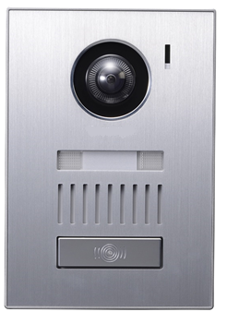

**Extensión del trabajo:**

La partida incluye el suministro, montaje y conexión, programación y pruebas del equipo señalado,

**Unidad de medida y forma de medición:**

La unidad de medida a utilizar será la unidad (Und.) y la forma de medición será mediante la contabilización de todos los porteros correctamente instalados y probados.

**Forma de pago:**

El pago se realizará previa verificación de la correcta ejecución de la partida mediante pruebas de operación, además el supervisor verificará el metrado de la partida.

**06.02.07.08 CHAPA ELÉCTRICA IP**

**Descripción:**

La chapa eléctrica es el elemento que controlará la central IP para permitir la apertura y cierre de las puertas controladas, mínimamente deberá cumplir las siguientes características:

-Fuerza de Sujeción: 280 kg.

-Temperatura de Operación: 10 a 55 ºC (14-131ºF).

-Humedad de operación: 0~90% (sin condensación).

-Acabado del Imán: Aluminio anodizado.

-Acabado de la placa: Zinc.

-Dimensiones del Imán: 250 x 47 x 25 mm.

-Dimensiones de la Placa: 130 x 38 x 11 mm.

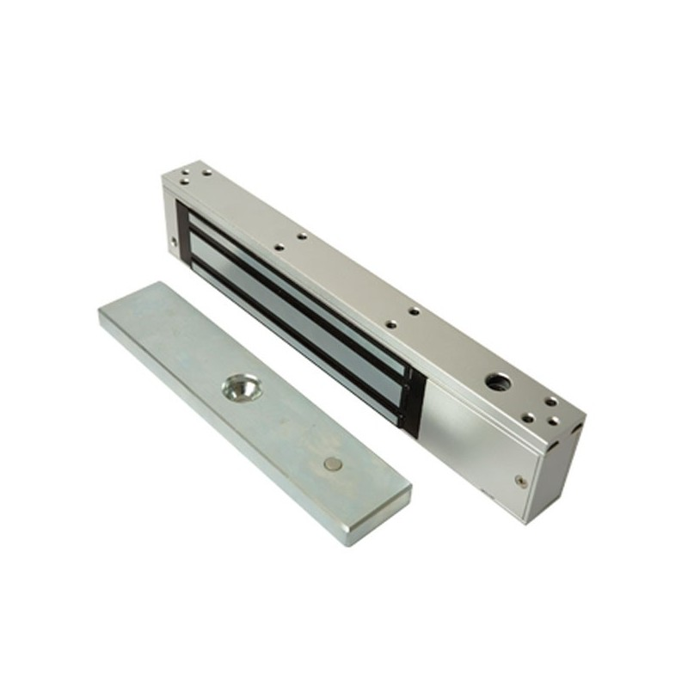

**Extensión del trabajo:**

La partida incluye el suministro, montaje y conexión, programación y pruebas del equipo señalado,

**Unidad de medida y forma de medición:**

La unidad de medida a utilizar será la unidad (Und.) y la forma de medición será mediante la contabilización de todas las chapas eléctricas correctamente instalados y probados.

**Forma de pago:**

El pago se realizará previa verificación de la correcta ejecución de la partida mediante pruebas de operación, además el supervisor verificará el metrado de la partida.

**06.02.07.09 PATCH CORD S/FTP CAT6A X 1m**

**Descripción:**

Deben cumplir y exceder los parámetros de la TIA/EIA 568-B.2-10 e IEC 60603-7, el patch cord será blindado y deberá estar hecho de cable sólido, multifilar de 4 pares trenzados de 23AWG, estos deben ser hechos íntegramente de fábrica y estar 100% probados y certificados. Los plugs deben contar con 50 micropulgadas de oro de acuerdo a FCC parte 68 subparte F. Deben contar con Certificación ISO9001.

**Extensión del trabajo:**

La partida incluye el suministro, conexión y pruebas del patchcord, así como todos los sujetadores y otros necesarios.

**Unidad de medida y forma de medición:**

La unidad de medida a utilizar será la unidad (Und.) y la forma de medición será mediante la contabilización de todos los patchcord correctamente instalados.

**Forma de pago:**

El pago se realizará previa verificación de la correcta ejecución de la partida mediante pruebas de operación, además el supervisor verificará el metrado de la partida.

**06.02.07.10 PATCH CORD S/FTP CAT6A X 3m**

Las descripciones, extensión del trabajo, unidad y forma de medida, así como la forma de pago serán similares al ítem 06.01.01.07.08.

**06.03 SISTEMA DE DETECCIÓN DE HUMO**

**06.03.01 CONDUCTOS, TUBERIAS Y/O CANALETAS**

**06.03.01.01 TUBERIA PVC SAP-P Ø 20mm**

Las descripciones, extensión del trabajo, unidad y forma de medida, así como la forma de pago serán similares al ítem 06.01.01.02.01.

**06.03.02 SALIDA DE COMUNICACIONES**

**06.03.02.01 SALIDA PARA DETECTOR DE HUMO FOTOELECTRICO**

**Descripción:**

Comprenden los elementos que se utilizarán para habilitar la conexión de los Detectores de humo. Se instalará empotrada al techo para lo cual se utilizará todos los accesorios correspondientes (caja octogonal de F°G°, conectores de tubo a caja, etc.)

**Extensión del trabajo:**

La partida comprende la habilitación de los elementos para el montaje y conexión de los Detectores de Humo, incluye el suministro de cajas y accesorios, identificación y etiquetado de acuerdo a norma ANSI/TIA-606–B.

**Unidad de medida y forma de medición:**

La unidad de medida a utilizar será el punto (Pto.) y la forma de medición será mediante la contabilización de todas las salidas para detector de humo correctamente instalados.

**Forma de pago:**

El pago se realizará previa verificación de la correcta ejecución de la partida mediante pruebas de operación, además el supervisor verificará el metrado de la partida.

**06.03.02.02 SALIDA PARA SIRENA ESTROBOSCÓPICA**

**Descripción:**

Comprenden los elementos que se utilizarán para habilitar la conexión de las Sirenas Estroboscópicas. Se instalará empotrada al techo para lo cual se utilizará todos los accesorios correspondientes (caja rectangular de F°G°, conectores de tubo a caja, etc.)

**Extensión del trabajo:**

La partida comprende la habilitación de los elementos para el montaje y conexión de las Sirenas Estroboscópicas, incluye el suministro de cajas y accesorios, identificación y etiquetado de acuerdo a norma ANSI/TIA-606–B.

**Unidad de medida y forma de medición:**

La unidad de medida a utilizar será el punto (Pto.) y la forma de medición será mediante la contabilización de todas las salidas para sirenas estroboscópicas correctamente instalados.

**Forma de pago:**

El pago se realizará previa verificación de la correcta ejecución de la partida mediante pruebas de operación, además el supervisor verificará el metrado de la partida.

**06.03.02.03 SALIDA PARA ESTACIÓN MANUAL**

**Descripción:**

Comprenden los elementos que se utilizarán para habilitar la conexión de las Estaciones Manuales. Se instalará empotrada a la pared para lo cual se utilizará todos los accesorios correspondientes (caja rectangular de F°G°, conectores de tubo a caja, etc.)

**Extensión del trabajo:**

La partida comprende la habilitación de los elementos para el montaje y conexión de las Estaciones manuales, incluye el suministro de cajas y accesorios, identificación y etiquetado de acuerdo a norma ANSI/TIA-606–B.

**Unidad de medida y forma de medición:**

La unidad de medida a utilizar será el punto (Pto.) y la forma de medición será mediante la contabilización de todas las salidas para Estaciones Manuales correctamente instaladas.

**Forma de pago:**

El pago se realizará previa verificación de la correcta ejecución de la partida mediante pruebas de operación, además el supervisor verificará el metrado de la partida.

**06.03.03 CONDUCTORES DE COMUNICACIONES**

**06.03.03.01 TENDIDO DE CABLE FPL 2X16AWG**

Las descripciones, extensión del trabajo, unidad y forma de medida, así como la forma de pago serán similares al ítem 06.01.02.04.

**06.03.04 CAJA DE PASO**

**06.03.04.01 CAJA DE PASO PVC IP65 150mm x 150mm x 70mm**

Las descripciones, extensión del trabajo, unidad y forma de medida, así como la forma de pago serán similares al ítem 06.01.05.01.

**06.03.05 EQUIPOS Y ACCESORIOS**

**06.03.05.01 DETECTOR DE HUMO FOTOELECTRICO DIRECCIONAL**

**Descripción:**

El detector de humo fotoeléctrico es un elemento capaz de detectar la existencia de humo en el ambiente lo cual es un indicio de incendio. Ante el salto del detector, se envía una señal a la Central de detección y alarma la cual activará los dispositivos de notificación programados.

Se utilizará detectores de humo fotoeléctricos, que incluyan sistema de anclaje al techo que garantice la perennidad de la fijación del dispositivo.

**ESPECIFICACIONES TECNICAS**

* Voltaje de funcionamiento 16-28 VCC
* Comunicación Clase A (Estilo D) o Clase B (Estilo B)
* interruptor seleccionable
* Humedad relativa 0% a 95% (sin condensación ni formación de hielo)
* Corriente en espera 400 μA
* LED de corriente de alarma 3,4 mA
* Soporte de Temperatura 0 ° F a + 155 ° F (-20 ° C a + 70 ° C)
* Tapa de la carcasa Policarbonato blanco con acabado de placa

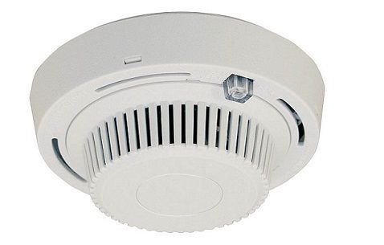

**Extensión del trabajo:**

La partida comprende el suministro e instalación de los detectores de humo y todos los elementos necesarios para su anclaje y funcionamiento, así mismo se incluyen las pruebas necesarias para garantizar su operatividad y etiquetado de acuerdo a norma ANSI/TIA-606–B.

**Unidad de medida y forma de medición:**

La unidad de medida a utilizar será la unidad (Und.) y la forma de medición será mediante la contabilización de todos los detectores de humo correctamente instalados.

**Forma de pago:**

El pago se realizará previa verificación de la correcta ejecución de la partida mediante pruebas de operación, además el supervisor verificará el metrado de la partida.

**06.03.05.02 SIRENA ESTROBOSCÓPICA**

**Descripción:**

Es un elemento de notificación, se enciende cuando el sistema ha detectado humo con alguno de los detectores conectados, al encenderse emite una señal sonora acompañada de destellos luminosos.

Las características mínimas del dispositivo son las siguientes:

* 12 VDC con 15, 35 o 60 valores cd
* 24 VDC con 15, 35, 60, 75, 95 o 110 cd ajustes
* 6 diferentes ajustes de candela
* Selección Candela vista de la ventana
* 15/75 compatible con ADA en el establecimiento de 60cd
* 33 ajustes de salida de audio
* Bocina o timbre de salida de sonido
* Pre-wire placa trasera
* Placa posterior de montaje universal (banda única, doble banda, octágono, o 4 cajas eléctricas cuadradas)
* Montaje de un solo tornillo
* Para aplicaciones en interiores



**Extensión del trabajo:**

La partida comprende el suministro e instalación de las sirenas estroboscópicas y todos los elementos necesarios para su anclaje y funcionamiento, así mismo se incluyen las pruebas necesarias para garantizar su operatividad y etiquetado de acuerdo a norma ANSI/TIA-606–B.

**Unidad de medida y forma de medición:**

La unidad de medida a utilizar será la unidad (Und.) y la forma de medición será mediante la contabilización de todas las sirenas estroboscópicas correctamente instaladas.

**Forma de pago:**

El pago se realizará previa verificación de la correcta ejecución de la partida mediante pruebas de operación, además el supervisor verificará el metrado de la partida.

**06.03.05.03 ESTACIÓN MANUAL DIRECCIONABLE**

**Descripción:**

Estación manual de alarma direccionable con interruptor de reposición a base de llave, genera una señal identificable de inicio de estado de alarma que se envía a los paneles de control de alarma contra incendio.

Voltaje nominal de servicio 12V., acabado en aluminio esmaltado en color rojo y palanca blanca, para montaje empotrado.



**Especificaciones técnicas:**

* Doble Acción con Llave de Reseteo.

* Contacto Normalmente Abierto ( N.O.)

* Color Rojo.

* Barra Manual blanca con letras en altorrelieve negras.

**Extensión del trabajo:**

La partida comprende el suministro e instalación de las estaciones manuales y todos los elementos necesarios para su anclaje y funcionamiento, así mismo se incluyen las pruebas necesarias para garantizar su operatividad y etiquetado de acuerdo a norma ANSI/TIA-606–B.

**Unidad de medida y forma de medición:**

La unidad de medida a utilizar será la unidad (Und.) y la forma de medición será mediante la contabilización de todas las estaciones manuales correctamente instaladas.

**Forma de pago:**

El pago se realizará previa verificación de la correcta ejecución de la partida mediante pruebas de operación, además el supervisor verificará el metrado de la partida.

**06.04 SISTEMA DE TIMBRES PROGRAMABLES**

**06.04.01 CONDUCTOS, TUBERIAS Y/O CANALETAS**

**06.04.01.01 TUBERIA PVC SAP-P Ø 20mm**

Las descripciones, extensión del trabajo, unidad y forma de medida, así como la forma de pago serán similares al ítem 06.01.01.02.01.

**06.04.02 CONDUCTORES DE COMUNICACIONES**

**06.04.02.01 TENDIDO DE CABLE THW CALIBRE 2.5mm²**

Las descripciones, extensión del trabajo, unidad y forma de medida, así como la forma de pago serán similares al ítem 06.01.02.05.

**06.04.03 CAJA DE PASO**

**06.04.03.01 CAJA DE PASO PVC IP65 150mm x 150mm x 70mm**

Las descripciones, extensión del trabajo, unidad y forma de medida, así como la forma de pago serán similares al ítem 06.01.05.01.

**06.04.03.02 CAJA DE CONEXIÓN TIMBRE PVC IP65 100mm x 100mm x 50mm**

Las descripciones, extensión del trabajo, unidad y forma de medida, así como la forma de pago serán similares al ítem 06.01.05.01.

**06.03.05 EQUIPOS Y ACCESORIOS**

**06.03.05.01 TIMBRE ELÉCTRICO**

**Descripción:**

Es un dispositivo de notificación sonora, el cual se acivará automáticamente según comando del controlador.

|  |  |
| --- | --- |
| **Atributo** | **Detalle** |
| **Características** | Timbre de tono fuerte y de gran alcance. Campo de aluminio al silicio. Sonido de alta intensidad |
| **Material** | Aluminio |
| **Medidas** | 6" |
| **Potencia** | 40 W |
| **Voltaje** | 127 - 220 V |
| **Frecuencia** | 60 Hz |
| **Color** | Plateado - negro |
| **Garantía** | 1 año |

**Extensión del trabajo:**

La partida comprende el suministro e instalación de los timbres eléctricos y todos los elementos necesarios para su anclaje y funcionamiento, así mismo se incluyen las pruebas necesarias para garantizar su operatividad y etiquetado de acuerdo a norma ANSI/TIA-606–B.

**Unidad de medida y forma de medición:**

La unidad de medida a utilizar será la unidad (Und.) y la forma de medición será mediante la contabilización de todos los timbres eléctricos correctamente instalados.

**Forma de pago:**

El pago se realizará previa verificación de la correcta ejecución de la partida mediante pruebas de operación, además el supervisor verificará el metrado de la partida.

**06.05 INSTALACIONES MULTIMEDIA**

**06.05.01 CONDUCTOS, TUBERIAS Y/O CANALETAS**

**06.05.01.01 TUBERIA PVC SAP-P Ø 20mm**

Las descripciones, extensión del trabajo, unidad y forma de medida, así como la forma de pago serán similares al ítem 06.01.01.02.01.

**06.05.02 SALIDAS DE COMUNICACIONES**

**06.05.02.01 SALIDA MIXTA (HDMI, VGA, A/V ANALOG, ETHERNET)**

**Descripción:**

Es el conjunto de elementos que facilitan la conexión de dispositivos con el proyector multimedia montado en techo. Se ha considerado cuatro tipos de conexión: HDMI, VGA, A/V Analógico y Ethernet. Se instalará empotrado al techo (para conexión del proyector) y empotrada en pared (para acceso al usuario), para lo cual se utilizará todos los accesorios correspondientes (cajas rectangulares F°G°, faceplate, conectores hembra, etc.)

**Extensión del trabajo:**

Incluye el suministro de cajas y accesorios, así como su montaje e identificación y etiquetado de acuerdo a norma ANSI/TIA-606–B. Además, se deberá hacer pruebas de operación para validar las conexiones.

**Unidad de medida y forma de medición:**

La unidad de medida a utilizar será el punto(Pto.) y se contabilizará la cantidad total de Salidas Mixtas correctamente instalados.

**Forma de pago:**

El pago se realizará previa verificación de la correcta ejecución de la partida y la cantidad de metrado por parte del Supervisor.

**06.05.03 CONDUCTORES DE COMUNICACIONES**

**06.05.03.01 TENDIDO DE CABLE HDMI**

**Descripción:**

El cable HDMI es un medio de transmisión utilizado para transmitir imágenes y audio digitales de alta definición, se deberá utilizar la Categoría 2 con conductores de 24AWG

**Extensión del trabajo:**

Incluye el suministro del cable tendido en los ductos según planos.

**Unidad de medida y forma de medición:**

La unidad de medida a utilizar será el metro (m.) y se medirá la longitud total de cable correctamente instalados.

**Forma de pago:**

El pago se realizará previa verificación de la correcta ejecución de la partida, mediante pruebas de operatividad, además el supervisor verificará el metrado de la partida.

**06.05.03.02 TENDIDO DE CABLE VGA**

**Descripción:**

El cable VGA es un medio de transmisión utilizado generalmente para conectar un computador al proyector, se utiliza aún para conectar computadores que no cuenten con salidas digitales HDMI,

**Extensión del trabajo:**

Incluye el suministro del cable tendido en los ductos según planos.

**Unidad de medida y forma de medición:**

La unidad de medida a utilizar será el metro (m.) y se medirá la longitud total de cable correctamente instalados.

**Forma de pago:**

El pago se realizará previa verificación de la correcta ejecución de la partida, mediante pruebas de operatividad, además el supervisor verificará el metrado de la partida.

**06.05.03.03 TENDIDO DE CABLE A/V ANALÓGICO**

**Descripción:**

El cable de Audio y Video Analógico es utilizado para conectar los proyectores con televisores que no cuenten con interfaces de video digitales, también es muy utilizado para la conexión de equipos de sonido.

**Extensión del trabajo:**

Incluye el suministro del cable tendido en los ductos según planos.

**Unidad de medida y forma de medición:**

La unidad de medida a utilizar será el metro (m.) y se medirá la longitud total de cable correctamente instalados.

**Forma de pago:**

El pago se realizará previa verificación de la correcta ejecución de la partida, mediante pruebas de operatividad, además el supervisor verificará el metrado de la partida.

**06.05.03.04 TENDIDO DE CABLE FTP CAT6A**

**Descripción:**

El cable FTP CAT6A es utilizado para integrar el proyector a la red de datos, cada hilo del cable deberá ser de calibre 23AWG.

**Extensión del trabajo:**

Incluye el suministro del cable tendido en los ductos según planos.

**Unidad de medida y forma de medición:**

La unidad de medida a utilizar será el metro (m.) y se medirá la longitud total de cable correctamente instalados.

**Forma de pago:**

El pago se realizará previa verificación de la correcta ejecución de la partida, mediante pruebas de operatividad, además el supervisor verificará el metrado de la partida.